AFrancesco Badalotti
il «Premio San Pancrazio»

Il «premio San Pancrazio», una indovinatissima iniziativa istituita dall’Eco 22 anni fa, è stato assegnato quest’anno a Francesco Badalotti, monteclarense di Borgosotto, figura ben nota nei molti campi in cui ha operato, facendosi sempre benvolere e apprezzare per l’impegno e la professionalità generosamente profusi.
Erano tra l’altro presenti, a rendere vivace e calda la serata, proprio i rappresentanti di due delle realtà nelle quali Badalotti svolge tuttora il suo impegno di Presidente: la Banda musicale e l’Associazione Danza e Teatro.
Ma più lunghi anni Badalotti ha dedicato all’attività pubblica, come assessore nelle giunte del sindaco Badilini e, soprattutto, come Presidente del Teatro sociale dal 1981 fino a pochi mesi fa. Sotto la sua presidenza appassionata e intelligente il nostro glorioso Teatro sociale programmò manifestazioni e spettacoli di alto livello, puntualmente documentati nel prezioso libro Il Teatro sociale di Montichiari 1890-1990, scritto e curato da Virgilio Tisi e Fernanda Bottarelli.
Erano anni, quelli della presidenza Badalotti, in cui la Società dei palchettisti era parte attiva non solo nell’organizzare le manifestazioni, ma anche nel sostenerne le relative spese, e perciò la preoccupazione e l’impegno erano quelli di fare buoni spettacoli (ce ne furono di straordinari) a costi contenuti. Perché il comune allora non rimborsava tutti i costi sostenuti, come avviene ora, per cui si utilizzavano i contributi disponibili con meticolosa oculatezza.
Ma l’opera più meritoria di Badalotti in relazione al Teatro sociale è senz’altro la ristrutturazione dell’immobile. Si deve infatti a lui, fin dagli anni ‘87-’88, la volontà e l’iniziativa di por mano insieme all’Amministrazione comunale alla storica opera, affidando fin da allora l’incarico del progetto all’architetto Federico Zucchetti. Passo passo furono percorse tutte le complesse e difficili tappe giuridiche e burocratiche per l’elaborazione, l’approvazione e il finanziamento dei progetti, fino all’appalto dei lavori avvenuto nel ‘98 sotto l’ultima giunta Badilini.
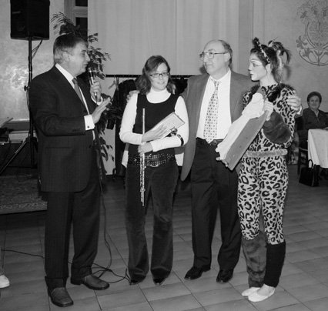
Fosse anche solo per questo merito, il «Premio S. Pancrazio» è ben dato a Badalotti. Egli lo ha ricevuto con molta commozione: una formella dell’artista monteclarense Dino Coffani, consegnatagli da una ragazza della «sua» scuola di danza e da un giovane della Banda. Ci ha detto che altri meritavano prima di lui quel riconoscimento, e c’era sincera umiltà nelle sue parole.
È vero: nello spirito del «San Pancrazio», molti altri a Montichiari meritano quel premio, molti che hanno «testimoniato il proprio amore verso la città» nei decenni passati, e che adesso continuano a farlo come possono e dove possono con la stessa convinzione di sempre. Molti che ben rappresentano in tante libere associazioni il fermento vivo della società civile.
A Francesco i nostri complimenti, con l’augurio di continuare anche meglio, ora che è pensionato, a lavorare per la sua Associazione Danza e Teatro e per la Banda cittadina, due realtà ben consolidate che egli saprà certamente portare a nuovi e ambiziosi traguardi.
Red

